安卓系统与飞塔建立VPN
- 新建安卓手机的用户组
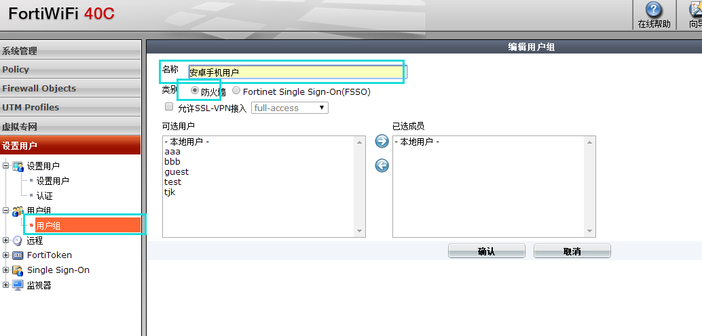
- 将用户加入到用户组
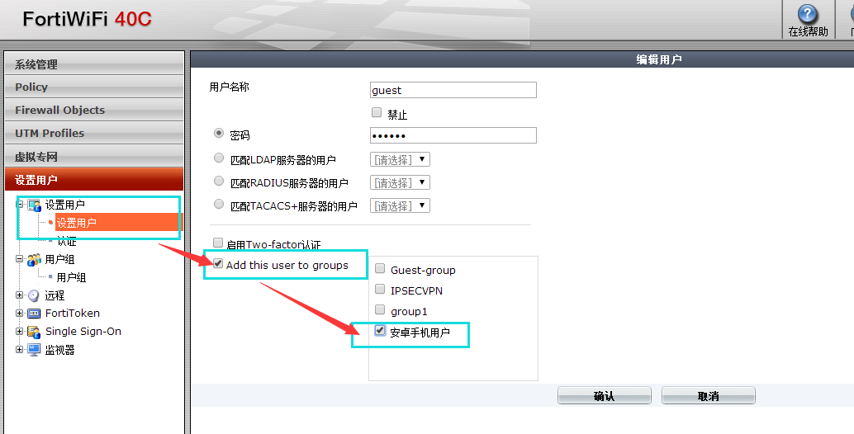
- 建立VPN
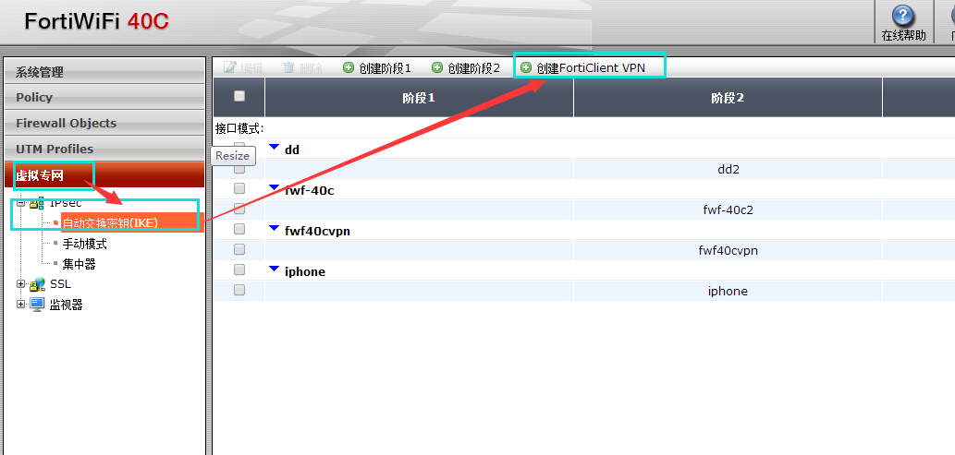
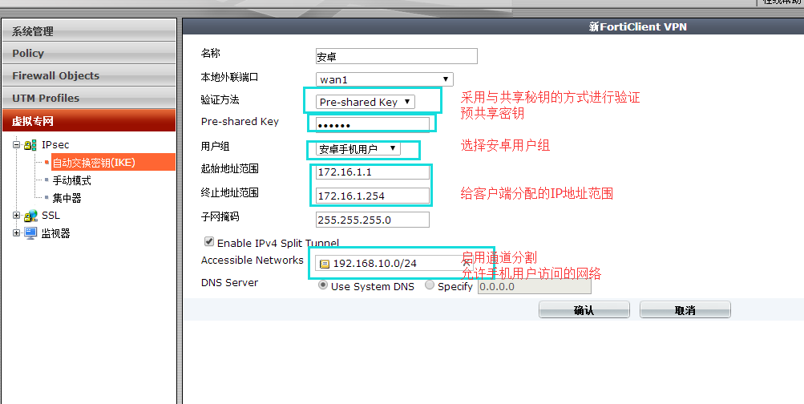
自动生成的阶段二
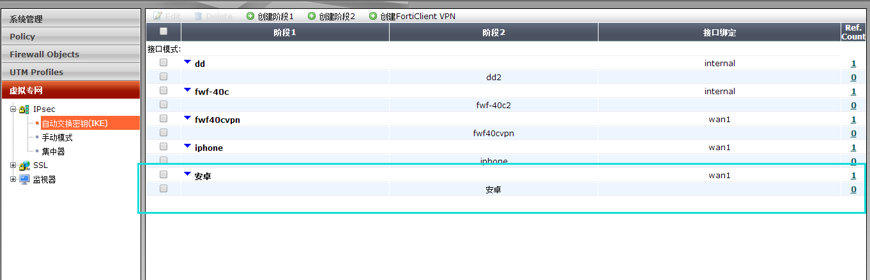
现在在wan1下会自动生成一个名为安卓的虚接口
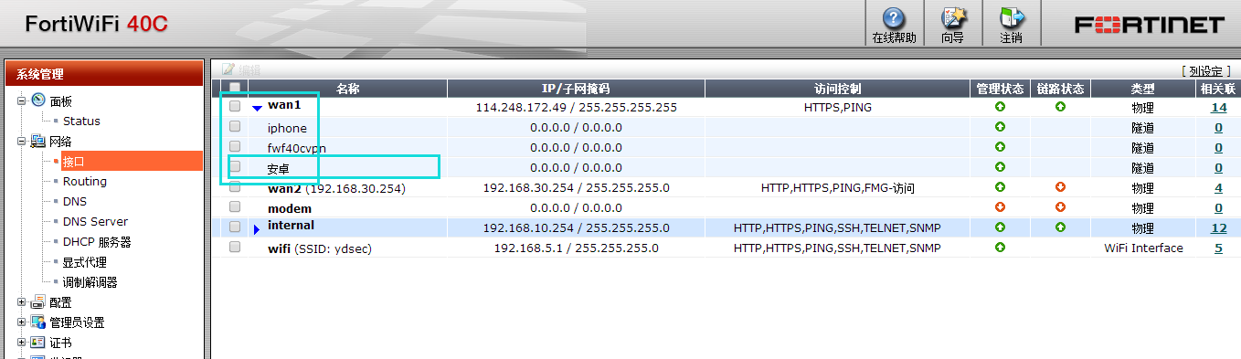
VPN的流量就是通过这个虚接口进出的
- 建立策略
这里不需要建立VPN的策略只需要建立内网到虚接口的策略
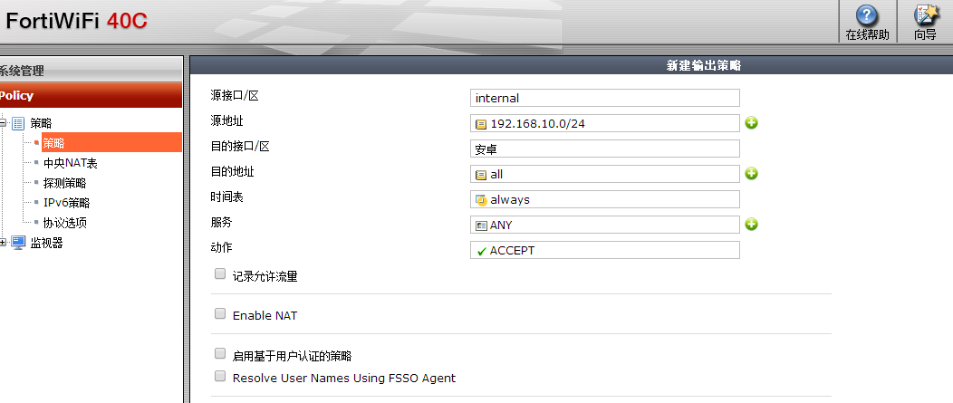
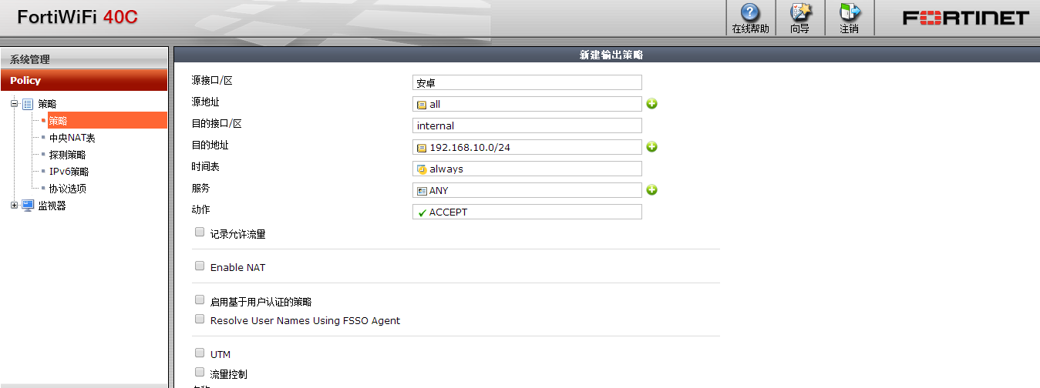
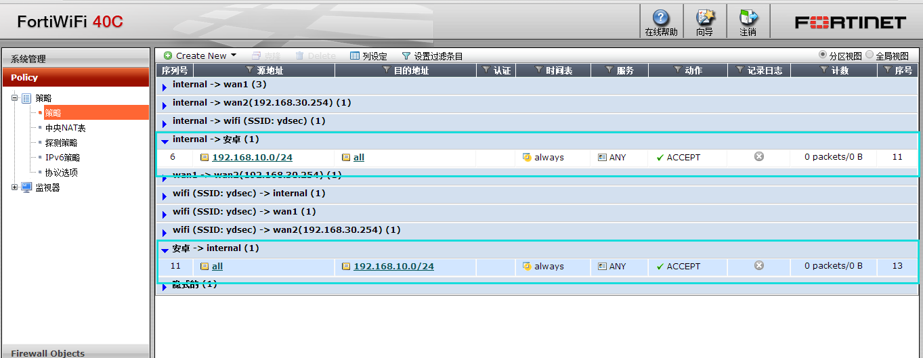
两条策略都建立完了。
正常来说现在VPN就可以建立了成功了，以前的版本需要添加一条路由，现在也把他加上
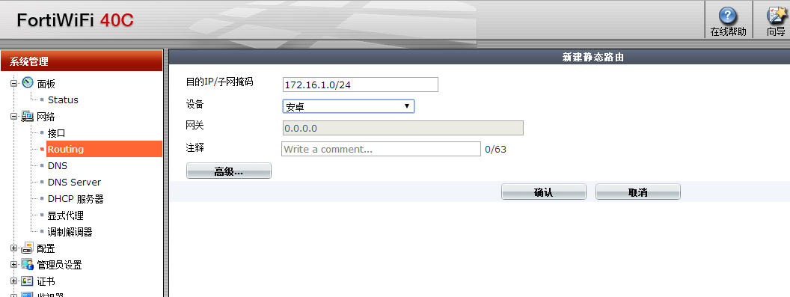
这条路由是给登进来的客户端分配IP的路由。
在安卓手机上什么配置都不用改，只需要把防火墙的IP写上 预共享密钥写上，写上登录时的用户名密码即可。
测试
